Pla de treball setmana del 4 al 8 de març
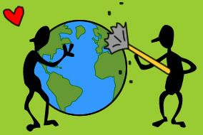
Tenir cura del nostre món

Baules | Països del món  Els continents i els oceans  Com podem preservar-los
Eines | Problemes  Cossos geomètrics  Poesia, text  Exposició oral, una dona que m’ ha marcat  Lectura: dones que canvien el món
Companys | La terra és cosa de tots

Em toca l’ ambient nº ......................

Les paraules de la setmana són:

